

**Základní škola Třebíč, Horka-Domky, Václavské nám. 44/12**

**POŘÁDÁ PRO PŘEDŠKOLÁKY, KTEŘÍ SE CHYSTAJÍ K ZÁPISU DO 1. TŘÍDY, PŘÍPRAVNÝ KURZ**

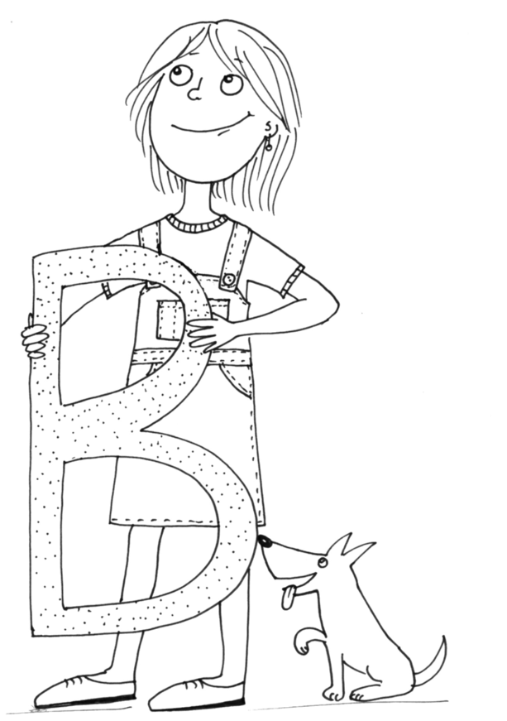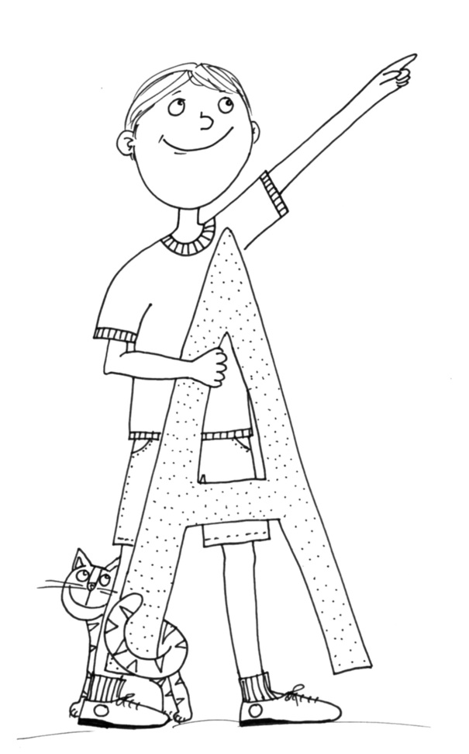**MINIŠKOLIČKA**

**KDY? PONDĚLÍ – 20. 3., 27. 3. a 3. 4. 2023 od 15:30 do 16:15 hod.**

**KDE? V PROSTORÁCH ŠKOLY**

**DĚTI SE SEZNÁMÍ S PROSTŘEDÍM ŠKOLY.**

**ZÁBAVNOU FORMOU BUDOU**

**ROZVÍJET SCHOPNOSTI POTŘEBNÉ PRO ÚSPĚŠNÝ VSTUP DO ŠKOLY.**

**SVÉ DÍTĚ MŮŽETE PŘIHLÁSIT DO 16. 3. 2023 NA ADRESE: kancelar@zsvaclav.cz**

**TĚŠÍME SE NA VÁS!**